- класс контрольная по сольфеджио на 12.05.2020

1.Построить от звука ми Б53,М53,Ум53, Ув53, Б6,Б64,М6,М64
2.Построить интервалы от звука только вверх
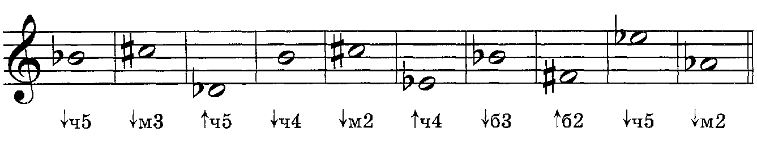
3. Перевести буквенные обозначения в слоговые и наоборот: фа# минор, Ляb мажор, сольх, сиЬЬ, eses, ais, B-dur, cis-moll _______________________________________________________
4.Записать квинтовый круг тональностей:
# минорных___________________
Ь мажорных________________
Домашнюю работу выполняем в нотной тетради.
Домашнюю работу можно сфотографировать и прислать в контакте мне в сообщение ( в контакте моя страница Karina Voinkova) либо мне на почту адрес k.voinkova95@mail.ru. Или если нет такой возможности, то работу могут принести родители.

